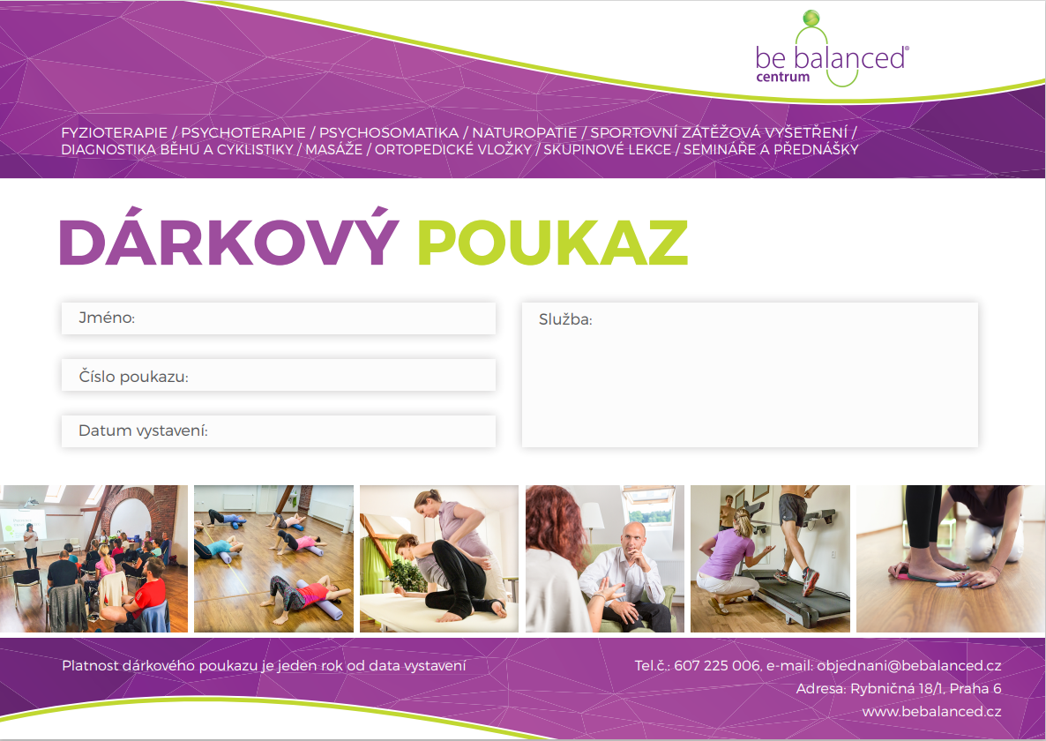
Datum vystavení
Poukázka na ...... v hodnotě ..........,-Kč
Kód voucheru
Jméno Příjmení
Nikola Podhadská

